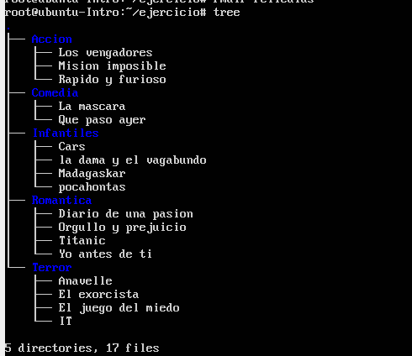

Luego de usar el comando rm -r / --no-preserve-root se borran todos los archivos de la máquina, y queda inutilizable.